Luigi Pareyson‘o filosofinių - religinių studijų centras, Turinas (Italija)
VU Religijos studijų ir tyrimų centras

Šiandieninis mokslinis ateizmas ir tikėjimas*

Paskaita-diskusija**

Rugsėjo 13 d.
Filosofijos fakultetas, 201 aud.

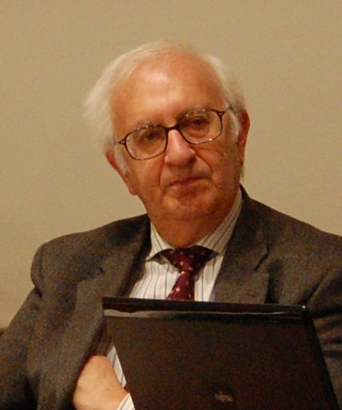

prof. Claudio Ciancio
(Luigi Pareyson‘o filosofinių - religinių studijų centras, Turinas (Italija)

15:00 – 16:30 val.
Šiandieninis mokslinis ateizmas ir tikėjimas I

17:00 – 18:30 val.
Šiandieninis mokslinis ateizmas ir tikėjimas II

Diskusiją moderuoja prof. Rita Šerpytytė

*Susitikimas organizuojamas vykdant projektą „Religija ir kultūra - šiuolaikinio pasaulio iššūkiai tapatumui“. (Projekto vadovė prof. Rita Šerpytytė), (sut. Nr. VAT-13/2010).

**Paskaitos bus skaitomos italų kalba ir verčiamos į lietuvių kalbą.

